隔热检查计算书
公共建筑

工程名称 | 碳影织构，绿核启航
工程地点 | 江西-南昌
设计编号
建设单位
设计单位
设 计 人
校 对 人
审 核 人
计算日期 | 2024年12月14日


采用软件 | 斯维尔节能设计Becs2024
软件版本 | 20240430(SP1)
研发单位 | 北京绿建软件股份有限公司
正版授权码 | T18379975037
目 录

1 建筑概况 3
2 评价依据 3
3 评价目标与方法 3
3.1 评价目标 3
3.2 评价方法 3
4 边界条件参数设置 4
4.1 基本设置 4
4.2 室外空气温度 5
4.3 室外太阳辐射照度 5
4.4 室内空气温度 6
5 工程材料 6
6 工程构造 8
6.1 屋顶构造 8
6.2 外墙（填充墙）构造 9
6.3 外墙（剪力墙）构造 12
7 验算结论 15
7.1 空调房间 15

建筑概况
工程名称 | 碳影织构，绿核启航
工程地点 | 江西-南昌
气候子区 | 夏热冬冷A区
大气透明度等级 | 4
建筑面积 | 地上14172㎡ 地下0㎡
建筑层数 | 地上5 地下0
建筑高度 | 23.1m
结构类型

评价依据
1. 《建筑节能与可再生能源利用通用规范》GB55015-2021
2. 《建筑环境通用规范》GB 55016
3. 《绿色建筑评价标准》GB/T 50378-2019
4. 《民用建筑热工设计规范》GB50176
5. 施工图、设计说明、墙身大样图、节能计算书

评价目标与方法

评价目标
- 依据《建筑环境通用规范》和《绿色建筑评价标准》GB/T 50378-2019的要求和规定，屋顶和外墙的隔热性能应满足要求。
- 通过房间围护结构的内表面温度计算，判断是否不大于《建筑环境通用规范》给出的内表面最高温度。

评价方法
- 在给定两侧空气温度及变化规律的情况下，外墙内表面最高温度应符合表3.2.1的要求：
表3.2.1 外墙内表面最高温度的限值
房间类型 | 自然通风房间 | 空调房间
房间类型 | 自然通风房间 | 重质围护结构  （D≥2.5） | 轻质围护结构  （D＜2.5）
内表面最高温度 | ≤ te.max | ≤t_{i}+2 | ≤t_{i}+3

- 在给定两侧空气温度及变化规律的情况下，屋面内表面最高温度应符合表3.2.2的要求：
表3.2.2 屋顶内表面最高温度的限值
房间类型 | 自然通风房间 | 空调房间
房间类型 | 自然通风房间 | 重质围护结构  （D≥2.5） | 轻质围护结构  （D＜2.5）
内表面最高温度 | ≤ te.max | ≤t_{i}+2.5 | ≤t_{i}+3.5

表中：—围护结构内表面最高温度（），应按《民用建筑热工设计规范》 GB50176-2016附录C.3 的规定计算；
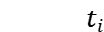—室内空气温度，（）。
t_{e.max}—累年日平均温度最高日的最高温度（）,应按《民用建筑热工设计规范》
GB50176-2016配套软件气象数据取用。

- 外围护结构内表面最高温度按照规范《民用建筑热工设计规范》GB50176-2016附录C.3 的规定计算：
- 按式3.2.3-1建立常物性、无内热源的一维非稳态导热的内部微分方程，微分方程的求解可采用有限差分法：
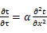 （3.2.3-1）
式中： —温度对于时间的导数，/s。
—材料的导温系数，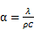，m²/s。
- 按式3.2.3-2建立第三类边界条件隐式差分格式边界节点方程（边界节点1，节点n 可参照）：
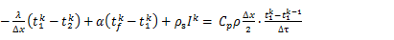（3.2.3-2）
式中：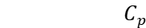—材料的比热， J /(kg·K)；
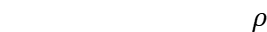—材料的密度，kg/m³；
—材料的导温系数，，m²/s；
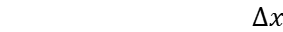—差分步长，m；
—材料的导热系数，［W/(m·K)］；
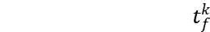—对流换热温度，。
- 按式3.2.3-3列出各内部节点和边界点的节点方程，并求解节点方程组得到外墙、屋顶内表面温度值。
,i=1,2,……n （3.2.3-3）
式中：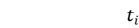—差分节点温度值，。

边界条件参数设置

基本设置
公式及变量 | 变量名 |  | 数值 | 说明
（一）内表面边界条件（第三类边界条件）
 |  | 夏季室内温度， |  | 按《民用建筑热工设计规范》GB50176-2016第3.3.2条的规定取值。
 |  | 室内侧对流换热系数，W/(m²·K) | 8.7 | 按《民用建筑热工设计规范》 GB50176-2016附录B.4.1，表B.4.1-1取值。
（二）外表面边界条件（第三类边界条件）
 |  | 室外侧对流换热系数，(m²·K) | 19.0 | 按《民用建筑热工设计规范》 GB50176-2016附录B.4.1，表B.4.1-2取值。
 |  | 室外空气逐时温度， |  | 按《民用建筑热工设计规范》 GB50176-2016配套软件气象数据取用。
 |  | 表面法向太阳总辐射强度，包括直射和散射，W/m² |  | 按《民用建筑热工设计规范》 GB50176-2016配套软件气象参数取值。
 |  | 外表面太阳辐射吸收系数 |  | 根据工程构造取值。

室外空气温度
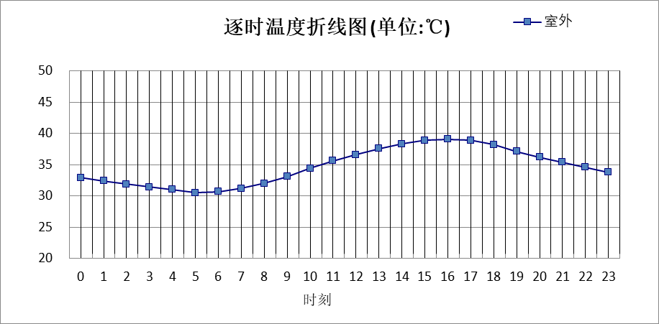

0:00 | 1:00 | 2:00 | 3:00 | 4:00 | 5:00 | 6:00 | 7:00 | 8:00 | 9:00 | 10:00 | 11:00
32.90 | 32.40 | 31.90 | 31.40 | 31.00 | 30.50 | 30.70 | 31.20 | 32.00 | 33.10 | 34.40 | 35.60
12:00 | 13:00 | 14:00 | 15:00 | 16:00 | 17:00 | 18:00 | 19:00 | 20:00 | 21:00 | 22:00 | 23:00
36.60 | 37.60 | 38.30 | 38.90 | 39.10 | 38.90 | 38.20 | 37.10 | 36.20 | 35.40 | 34.60 | 33.80

室外太阳辐射照度
变量 | 变量名 | 公式来源
 | 表面法向太阳总辐射强度，包括直射和散射，W/ m² | 按《民用建筑热工设计规范GB  50176-2016》配套软件气象数据取用。

时刻\朝向 | 东 | 南 | 西 | 北 | 水平
0:00 | 0.00 | 0.00 | 0.00 | 0.00 | 0.00
1:00 | 0.00 | 0.00 | 0.00 | 0.00 | 0.00
2:00 | 0.00 | 0.00 | 0.00 | 0.00 | 0.00
3:00 | 0.00 | 0.00 | 0.00 | 0.00 | 0.00
4:00 | 0.00 | 0.00 | 0.00 | 0.00 | 0.00
5:00 | 13.14 | 8.38 | 8.12 | 4.90 | 14.20
6:00 | 170.67 | 68.49 | 71.40 | 39.28 | 152.20
7:00 | 309.57 | 152.46 | 136.47 | 98.52 | 327.30
8:00 | 425.45 | 229.57 | 180.94 | 147.59 | 526.70
9:00 | 447.24 | 319.34 | 225.99 | 185.85 | 716.20
10:00 | 410.53 | 410.83 | 274.50 | 226.51 | 899.20
11:00 | 305.54 | 462.58 | 305.54 | 251.96 | 994.80
12:00 | 306.71 | 455.82 | 453.00 | 252.61 | 986.20
13:00 | 289.06 | 409.28 | 576.11 | 237.88 | 922.30
14:00 | 247.51 | 315.75 | 626.64 | 202.96 | 761.60
15:00 | 202.83 | 210.96 | 659.38 | 136.76 | 601.40
16:00 | 145.32 | 98.33 | 569.26 | 42.73 | 384.00
17:00 | 72.52 | 9.82 | 401.81 | 38.96 | 164.90
18:00 | 0.00 | 0.00 | 0.00 | 0.00 | 0.00
19:00 | 0.00 | 0.00 | 0.00 | 0.00 | 0.00
20:00 | 0.00 | 0.00 | 0.00 | 0.00 | 0.00
21:00 | 0.00 | 0.00 | 0.00 | 0.00 | 0.00
22:00 | 0.00 | 0.00 | 0.00 | 0.00 | 0.00
23:00 | 0.00 | 0.00 | 0.00 | 0.00 | 0.00

室内空气温度
根据《民用建筑热工设计规范》GB50176-2016第3.3.2条的规定取26摄氏度

工程材料
材料名称 | 导热系数λ | 蓄热系数S | 密度ρ | 比热容Cp | 蒸汽渗透  系数u | 数据来源
材料名称 | W/(m.K) | W/(㎡.K) | kg/m³ | J/(kg.K) | g/(m.h.kPa) | 数据来源
水泥砂浆 | 0.930 | 11.370 | 1800.0 | 1050.0 | 0.0210 | 民用建筑热工设计规范 GB50176-2016
钢筋混凝土 | 1.740 | 17.200 | 2500.0 | 920.0 | 0.0158 | 民用建筑热工设计规范 GB50176-2016
岩棉板(ρ=60-160) | 0.041 | 0.615 | 110.0 | 1220.0 | 0.4880 | 民用建筑热工设计规范 GB50176-2016
挤塑聚苯乙烯泡沫板（xps）(ρ=30) | 0.030 | 0.540 | 30.0 | 4455.3 | 0.0162 | 民用建筑热工设计规范 GB50176-2016
石材幕墙饰面 | 1.740 | 17.200 | 1500.0 | 2916.2 | 0.0158
蒸压加气混凝土砌块（B06级） | 0.190 | 3.010 | 600.0 | 1092.9 | 0.9980 | DBJ/T36-024-2014
抗裂砂浆（网格布） | 0.930 | 11.306 | 1800.0 | 1050.0 | 0.0210 | 民用建筑热工设计规范 GB50176-2016
抹面砂浆（敷设耐碱玻纤网格布一层） | 0.760 | 9.440 | 1500.0 | 1074.9 | 0.0000 | 无机轻集料防火保温板 JGT 435-2014
纸面石膏板 | 0.330 | 5.144 | 1050.0 | 1050.0 | 0.0000 | 安徽公共建筑节能设计标准 DB34 T753-2007
玻璃棉板、毡(ρ＜40) | 0.040 | 0.380 | 40.0 | 1220.0 | 0.4880 | 民用建筑热工设计规范 GB50176-2016
细石混凝土（双向配筋） | 1.740 | 17.060 | 2500.0 | 920.0 | 0.0158 | 黑龙江居住建筑节能设计标准 DB23-T120－2001
现场喷涂硬泡聚氨酯防水保温材料(b1级) | 0.024 | 0.360 | 45.0 | 1650.1 | 0.0000 | 安徽公共建筑节能设计标准 DB34/T5076-2017
c20细石混凝土(ρ=2300) | 1.510 | 15.243 | 2300.0 | 920.0 | 0.0158 | 安徽公共建筑节能设计标准 DB34 T753-2007
玻化微珠保温砂浆 | 0.080 | 1.500 | 350.0 | 1050.0 | 0.0000 | 福建省居住建筑节能设计标准 DBJ13-62-2019
钢筋混凝土屋面板 | 1.740 | 17.200 | 2500.0 | 935.2 | 0.0000 | 福建省民用建筑围护结构节能工程做法及数据 闽2015-J-39
自粘聚合物改性沥青防水卷材 | 0.230 | 9.370 | 900.0 | 1620.0 | 0.0014 | 民用建筑热工设计规范 GB50176-2016
夯实粘土(ρ=2000) | 1.160 | 12.990 | 2000.0 | 1010.0 | 0.0975 | 民用建筑热工设计规范 GB50176-2016
地砖 | 1.740 | 17.200 | 2500.0 | 920.0 | 0.0158
防水砂浆 | 0.930 | 11.306 | 1800.0 | 1050.0 | 0.0000 | 安徽公共建筑节能设计标准 DB34 T753-2007
挤塑聚苯乙烯泡沫板（xps）(ρ=30)（1） | 0.030 | 0.540 | 30.0 | 4455.3 | 0.0000 | 安徽公共建筑节能设计标准 DB34 T753-2007

工程构造

屋顶构造

平屋面1
材料名称  由外到内 | 厚度 | 差分  步长 | 导热  系数 | 蓄热  系数 | 修正  系数 | 热阻 | 热惰性  指标
材料名称  由外到内 | (mm) | (mm) | W/(m.K) | W/(㎡.K) | α | (㎡K)/W | D=R*S
细石混凝土（双向配筋） | 40 | 10.0 | 1.740 | 17.060 | 1.00 | 0.023 | 0.392
水泥砂浆 | 10 | 10.0 | 0.930 | 11.370 | 1.00 | 0.011 | 0.122
自粘聚合物改性沥青防水卷材 | 3 | 3.0 | 0.230 | 9.370 | 1.00 | 0.013 | 0.122
自粘聚合物改性沥青防水卷材 | 3 | 3.0 | 0.230 | 9.370 | 1.00 | 0.013 | 0.122
防水砂浆 | 1.5 | 1.5 | 0.930 | 11.306 | 1.00 | 0.002 | 0.018
水泥砂浆 | 20 | 10.0 | 0.930 | 11.370 | 1.00 | 0.022 | 0.245
挤塑聚苯乙烯泡沫板（xps）(ρ=30) | 90 | 6.9 | 0.030 | 0.540 | 1.00 | 3.000 | 1.620
钢筋混凝土 | 100 | 12.5 | 1.740 | 17.200 | 1.00 | 0.057 | 0.989
各层之和∑ | 267.5 | － | － | － | － | 3.140 | 3.630
差分时间步长(分钟) | 5.0
外表面太阳辐射吸收系数 | 0.50
传热系数K=1/(0.16+∑R) | 0.30
重质/轻质 | 重质围护结构

空调房间：逐时温度
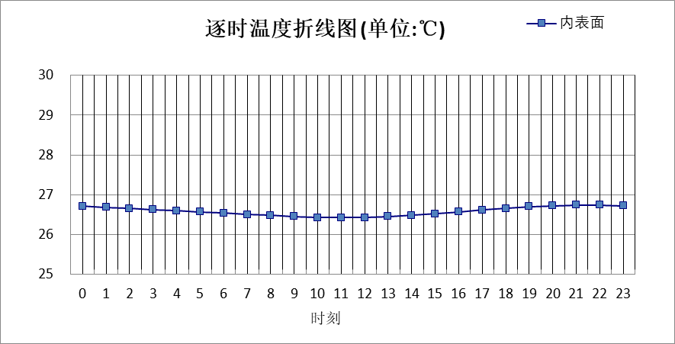

0:00 | 1:00 | 2:00 | 3:00 | 4:00 | 5:00 | 6:00 | 7:00 | 8:00 | 9:00 | 10:00 | 11:00
26.71 | 26.68 | 26.66 | 26.63 | 26.60 | 26.57 | 26.54 | 26.50 | 26.48 | 26.45 | 26.43 | 26.43
12:00 | 13:00 | 14:00 | 15:00 | 16:00 | 17:00 | 18:00 | 19:00 | 20:00 | 21:00 | 22:00 | 23:00
26.43 | 26.45 | 26.48 | 26.52 | 26.57 | 26.62 | 26.66 | 26.70 | 26.72 | 26.74 | 26.74 | 26.72

外墙（填充墙）构造

外墙（填充墙）构造一
材料名称  由外到内 | 厚度 | 差分  步长 | 导热  系数 | 蓄热  系数 | 修正  系数 | 热阻 | 热惰性  指标
材料名称  由外到内 | (mm) | (mm) | W/(m.K) | W/(㎡.K) | α | (㎡K)/W | D=R*S
石材幕墙饰面 | 5 | 5.0 | 1.740 | 17.200 | 1.00 | 0.003 | 0.049
抹面砂浆（敷设耐碱玻纤网格布一层） | 15 | 7.5 | 0.760 | 9.440 | 1.00 | 0.020 | 0.186
岩棉板(ρ=60-160) | 60 | 7.5 | 0.041 | 0.615 | 1.20 | 1.220 | 0.900
现场喷涂硬泡聚氨酯防水保温材料(b1级) | 1.5 | 1.5 | 0.024 | 0.360 | 1.25 | 0.050 | 0.023
纸面石膏板 | 50 | 7.1 | 0.330 | 5.144 | 1.00 | 0.152 | 0.779
水泥砂浆 | 15 | 7.5 | 0.930 | 11.370 | 1.00 | 0.016 | 0.183
玻璃棉板、毡(ρ＜40) | 20 | 10.0 | 0.040 | 0.380 | 1.00 | 0.500 | 0.190
各层之和∑ | 166.5 | － | － | － | － | 1.960 | 2.311
差分时间步长(分钟) | 5.0
外表面太阳辐射吸收系数 | 0.75
传热系数K=1/(0.16+∑R) | 0.47
重质/轻质 | 轻质围护结构

空调房间：东向逐时温度
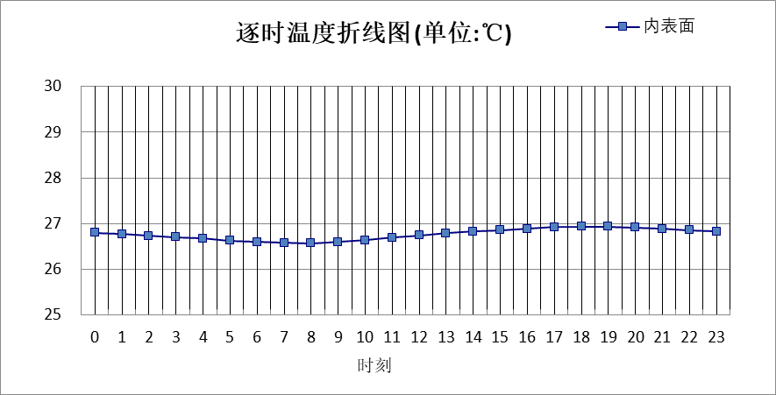

0:00 | 1:00 | 2:00 | 3:00 | 4:00 | 5:00 | 6:00 | 7:00 | 8:00 | 9:00 | 10:00 | 11:00
26.80 | 26.77 | 26.73 | 26.70 | 26.67 | 26.63 | 26.60 | 26.58 | 26.57 | 26.60 | 26.64 | 26.69
12:00 | 13:00 | 14:00 | 15:00 | 16:00 | 17:00 | 18:00 | 19:00 | 20:00 | 21:00 | 22:00 | 23:00
26.74 | 26.79 | 26.83 | 26.86 | 26.89 | 26.92 | 26.93 | 26.93 | 26.91 | 26.89 | 26.86 | 26.83

空调房间：西向逐时温度
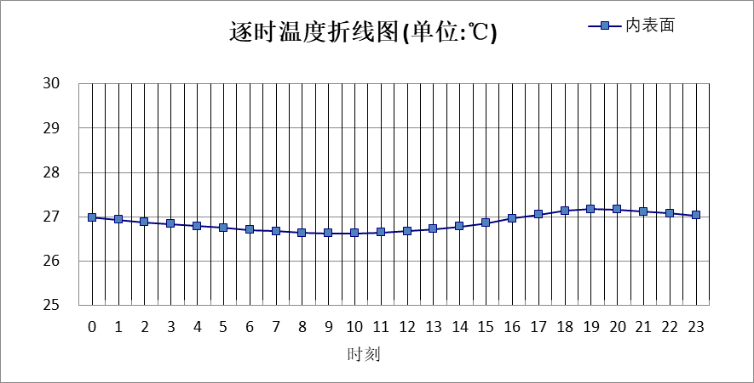

0:00 | 1:00 | 2:00 | 3:00 | 4:00 | 5:00 | 6:00 | 7:00 | 8:00 | 9:00 | 10:00 | 11:00
26.98 | 26.93 | 26.88 | 26.84 | 26.79 | 26.75 | 26.70 | 26.67 | 26.64 | 26.63 | 26.63 | 26.65
12:00 | 13:00 | 14:00 | 15:00 | 16:00 | 17:00 | 18:00 | 19:00 | 20:00 | 21:00 | 22:00 | 23:00
26.67 | 26.72 | 26.78 | 26.86 | 26.96 | 27.05 | 27.13 | 27.17 | 27.16 | 27.12 | 27.08 | 27.03

空调房间：南向逐时温度
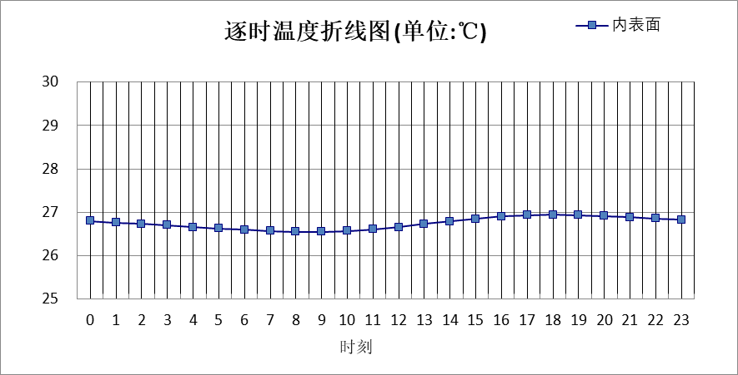

0:00 | 1:00 | 2:00 | 3:00 | 4:00 | 5:00 | 6:00 | 7:00 | 8:00 | 9:00 | 10:00 | 11:00
26.80 | 26.76 | 26.73 | 26.70 | 26.66 | 26.63 | 26.60 | 26.57 | 26.55 | 26.55 | 26.57 | 26.61
12:00 | 13:00 | 14:00 | 15:00 | 16:00 | 17:00 | 18:00 | 19:00 | 20:00 | 21:00 | 22:00 | 23:00
26.66 | 26.73 | 26.79 | 26.85 | 26.90 | 26.93 | 26.94 | 26.93 | 26.91 | 26.89 | 26.86 | 26.83

空调房间：北向逐时温度
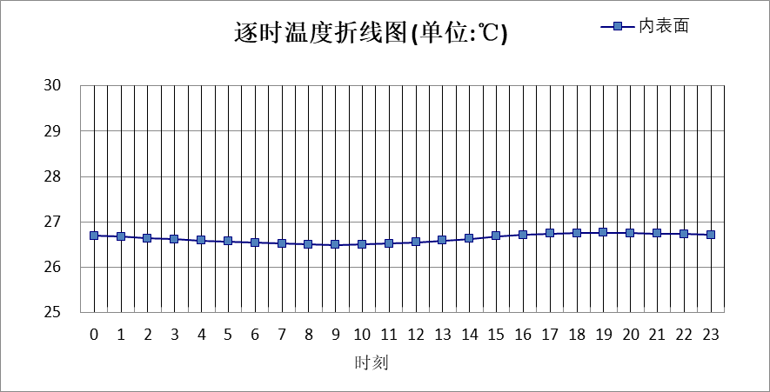

0:00 | 1:00 | 2:00 | 3:00 | 4:00 | 5:00 | 6:00 | 7:00 | 8:00 | 9:00 | 10:00 | 11:00
26.69 | 26.67 | 26.64 | 26.62 | 26.59 | 26.57 | 26.54 | 26.52 | 26.50 | 26.49 | 26.50 | 26.52
12:00 | 13:00 | 14:00 | 15:00 | 16:00 | 17:00 | 18:00 | 19:00 | 20:00 | 21:00 | 22:00 | 23:00
26.55 | 26.59 | 26.63 | 26.68 | 26.71 | 26.74 | 26.75 | 26.76 | 26.75 | 26.74 | 26.73 | 26.71

外墙（剪力墙）构造

外墙（剪力墙）构造一
材料名称  由外到内 | 厚度 | 差分  步长 | 导热  系数 | 蓄热  系数 | 修正  系数 | 热阻 | 热惰性  指标
材料名称  由外到内 | (mm) | (mm) | W/(m.K) | W/(㎡.K) | α | (㎡K)/W | D=R*S
石材幕墙饰面 | 5 | 5.0 | 1.740 | 17.200 | 1.00 | 0.003 | 0.049
抹面砂浆（敷设耐碱玻纤网格布一层） | 6 | 6.0 | 0.760 | 9.440 | 1.00 | 0.008 | 0.075
岩棉板(ρ=60-160) | 60 | 7.5 | 0.041 | 0.615 | 1.20 | 1.220 | 0.900
现场喷涂硬泡聚氨酯防水保温材料(b1级) | 1.5 | 1.5 | 0.024 | 0.360 | 1.25 | 0.050 | 0.023
水泥砂浆 | 15 | 7.5 | 0.930 | 11.370 | 1.00 | 0.016 | 0.183
纸面石膏板 | 30 | 7.5 | 0.330 | 5.144 | 1.00 | 0.091 | 0.468
玻璃棉板、毡(ρ＜40) | 20 | 10.0 | 0.040 | 0.380 | 1.00 | 0.500 | 0.190
各层之和∑ | 137.5 | － | － | － | － | 1.887 | 1.887
差分时间步长(分钟) | 5.0
外表面太阳辐射吸收系数 | 0.75
传热系数K=1/(0.16+∑R) | 0.49
重质/轻质 | 轻质围护结构

空调房间：东向逐时温度
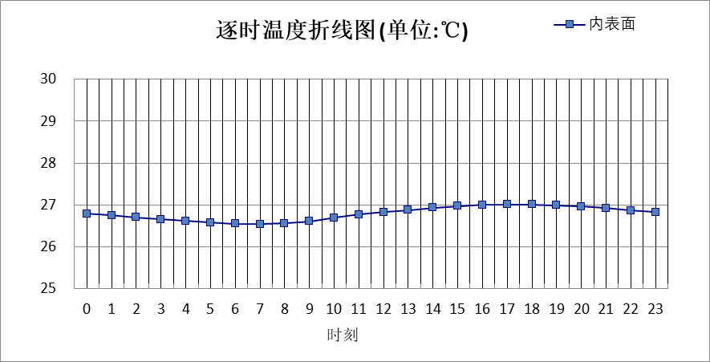

0:00 | 1:00 | 2:00 | 3:00 | 4:00 | 5:00 | 6:00 | 7:00 | 8:00 | 9:00 | 10:00 | 11:00
26.79 | 26.75 | 26.70 | 26.66 | 26.62 | 26.58 | 26.55 | 26.54 | 26.56 | 26.61 | 26.69 | 26.77
12:00 | 13:00 | 14:00 | 15:00 | 16:00 | 17:00 | 18:00 | 19:00 | 20:00 | 21:00 | 22:00 | 23:00
26.83 | 26.88 | 26.93 | 26.97 | 27.00 | 27.01 | 27.01 | 26.99 | 26.96 | 26.92 | 26.87 | 26.83

空调房间：西向逐时温度
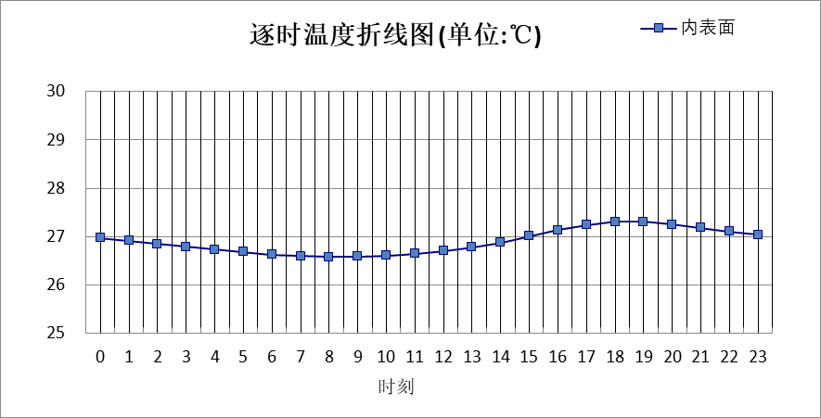

0:00 | 1:00 | 2:00 | 3:00 | 4:00 | 5:00 | 6:00 | 7:00 | 8:00 | 9:00 | 10:00 | 11:00
26.97 | 26.91 | 26.85 | 26.79 | 26.73 | 26.68 | 26.63 | 26.60 | 26.58 | 26.59 | 26.61 | 26.65
12:00 | 13:00 | 14:00 | 15:00 | 16:00 | 17:00 | 18:00 | 19:00 | 20:00 | 21:00 | 22:00 | 23:00
26.70 | 26.78 | 26.88 | 27.01 | 27.13 | 27.24 | 27.31 | 27.31 | 27.25 | 27.18 | 27.11 | 27.04

空调房间：南向逐时温度
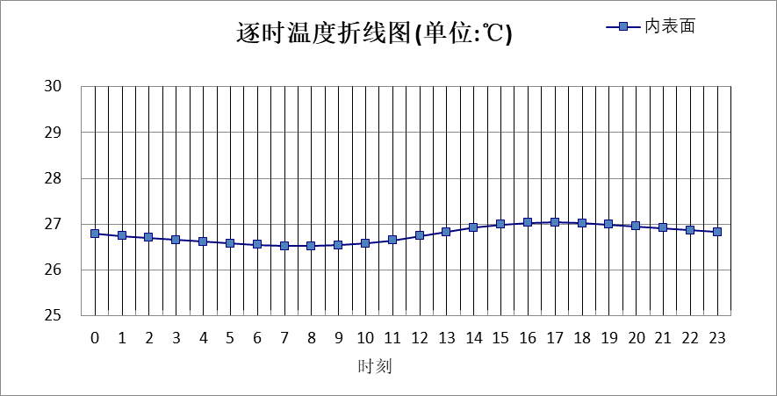

0:00 | 1:00 | 2:00 | 3:00 | 4:00 | 5:00 | 6:00 | 7:00 | 8:00 | 9:00 | 10:00 | 11:00
26.79 | 26.74 | 26.70 | 26.66 | 26.62 | 26.58 | 26.55 | 26.52 | 26.52 | 26.54 | 26.58 | 26.65
12:00 | 13:00 | 14:00 | 15:00 | 16:00 | 17:00 | 18:00 | 19:00 | 20:00 | 21:00 | 22:00 | 23:00
26.74 | 26.83 | 26.92 | 26.99 | 27.03 | 27.04 | 27.02 | 26.99 | 26.95 | 26.91 | 26.87 | 26.83

空调房间：北向逐时温度
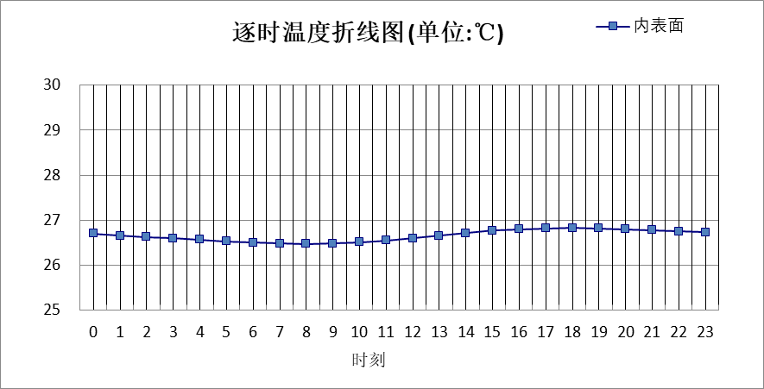

0:00 | 1:00 | 2:00 | 3:00 | 4:00 | 5:00 | 6:00 | 7:00 | 8:00 | 9:00 | 10:00 | 11:00
26.70 | 26.66 | 26.63 | 26.60 | 26.57 | 26.53 | 26.50 | 26.48 | 26.47 | 26.48 | 26.51 | 26.55
12:00 | 13:00 | 14:00 | 15:00 | 16:00 | 17:00 | 18:00 | 19:00 | 20:00 | 21:00 | 22:00 | 23:00
26.60 | 26.66 | 26.71 | 26.77 | 26.80 | 26.82 | 26.83 | 26.82 | 26.80 | 26.78 | 26.75 | 26.73

验算结论

空调房间
类型 | 构造 | 时刻 | 最高温度(℃) | 限值(℃) | 结论
屋顶 | 上:平屋面1 | 21:25 | 26.74 | 28.50 | 满足
外墙（填充墙） | 东:外墙（填充墙）构造一 | 18:20 | 26.93 | 29.00 | 满足
外墙（填充墙） | 西:外墙（填充墙）构造一 | 19:20 | 27.17 | 29.00 | 满足
外墙（填充墙） | 南:外墙（填充墙）构造一 | 17:55 | 26.94 | 29.00 | 满足
外墙（填充墙） | 北:外墙（填充墙）构造一 | 19:00 | 26.76 | 29.00 | 满足
外墙（剪力墙） | 东:外墙（剪力墙）构造一 | 17:25 | 27.01 | 29.00 | 满足
外墙（剪力墙） | 西:外墙（剪力墙）构造一 | 18:30 | 27.32 | 29.00 | 满足
外墙（剪力墙） | 南:外墙（剪力墙）构造一 | 16:55 | 27.04 | 29.00 | 满足
外墙（剪力墙） | 北:外墙（剪力墙）构造一 | 17:50 | 26.83 | 29.00 | 满足

